IMD0029 - ESTRUTURA DE DADOS BÁSICAS I - T06
Trabalho Prático 1 Und. 2 – Tipos Abstratos de Dados (TADs)
Elton Gustavo da Silva Freitas - 20250024590

Introdução
Os Tipos Abstratos de Dados (TADs) são estruturas fundamentais, pois permitem organizar, armazenar e manipular informações de maneira eficiente e organizada. Um TAD define o comportamento de uma estrutura de dados por meio de operações específicas, sem necessariamente expor os detalhes de sua implementação interna. Dessa forma, é possível separar a lógica de utilização da estrutura da forma como ela é construída.
Neste trabalho, foram estudados e implementados três diferentes Tipos Abstratos de Dados: o TAD Sequência, o TAD Conjunto e o TAD ArraySequence, utilizando a linguagem C++. O desenvolvimento das estruturas foi realizado com o uso de ponteiro e, alocação dinâmica de memória, sem a utilização de bibliotecas prontas que substituam as implementações solicitadas.
Além da implementação prática, este trabalho também busca analisar o funcionamento e a complexidade das principais operações realizadas em cada estrutura, demonstrando a importância dos TADs na construção de sistemas eficientes e organizados.

TAD SEQUÊNCIA
O TAD Sequência é uma estrutura de dados utilizada para armazenar elementos de forma ordenada, permitindo que cada item seja acessado por meio de uma posição específica. Nesse tipo de estrutura, os elementos mantêm uma relação de sequência, ou seja, existe uma ordem definida entre eles.
As principais operações desse TAD incluem inserir elementos em posições específicas, remover elementos da sequência e acessar valores armazenados. Essas funcionalidades tornam o TAD Sequência uma estrutura importante para diversas aplicações que necessitam de organização e manipulação ordenada de dados.
Abaixo estão duas capturas de tela com os arquivos de cabeçalho no.h e sequencia.h, onde estão definidos todos os atributos e métodos utilizados para criar esse TAD.

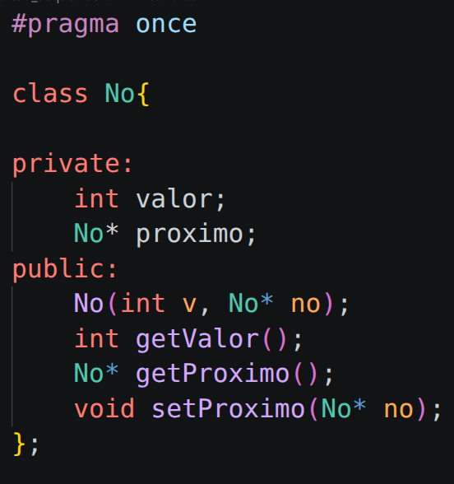
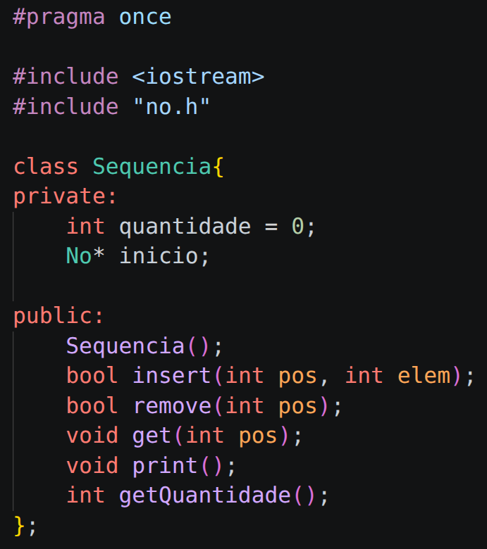

Como pode ser observado, em vez de utilizar vetores dinâmicos, resolvi seguir o outro modelo presente no material, que é uma sequência baseada em uma lista encadeada de nós, usando esse método, na declaração da classe sequência, precisamos apenas saber qual a quantidade de Nós que estão na sequência e qual o primeiro Nó da sequência, e a partir dele é possível chegar até o último, que será caracterizado por apontar para o vazio, o que indica o fim de sequência.
Primeiro vamos analisar o arquivo no.cpp e explicar o que cada método faz de forma simples:
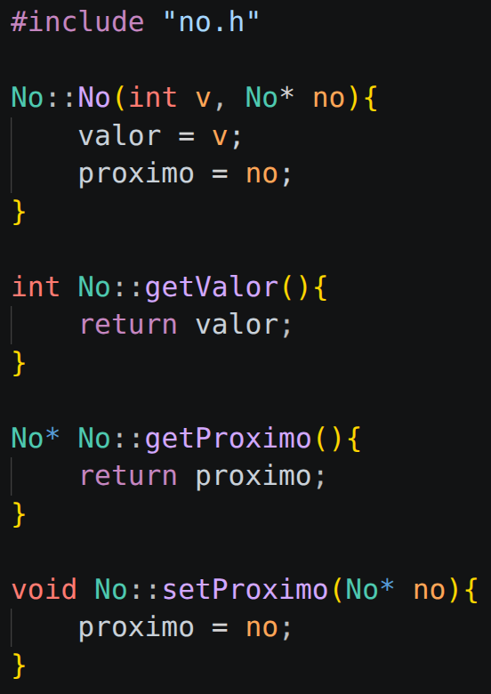
Construtor: recebe como parâmetro um valor e o endereço de memória de um No, e define esses valores nos atributos.
getValor e getProximo: Apenas retornam os valores de seus respectivos atributos.
setProximo: Recebe um endereço de memória de um No como parâmetro e define o atributo privado proximo como esse No, esse método de definir o próximo da sequência é que permite criar essa TAD de forma tão organizada.

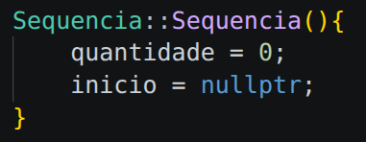
Abaixo mostrarei alguns trechos de código do arquivo sequencia.cpp, ou seja a implementação do TAD.

O construtor apenas define a quantidade de elementos igual a 0 e define que o inicio é nulo, pois ele ainda não foi criado.

Abaixo temos o inicio do principal método, o insert, ele recebe uma posição e um elemento para ser inserido nessa posição, na imagem abaixo temos o caso específico de quando a quantidade de elementos da sequência é 0, forçamos o usuário na sua primeira vez ao inserir um elemento, o colocar na posição 1, assim que validado é criado um nó com o elemento passado por parâmetro e apontando para o vazio, e finalmente definimos o inicio da sequência como esse nó, e por fim controlamos a quantidade de elementos colocando quantidade++.
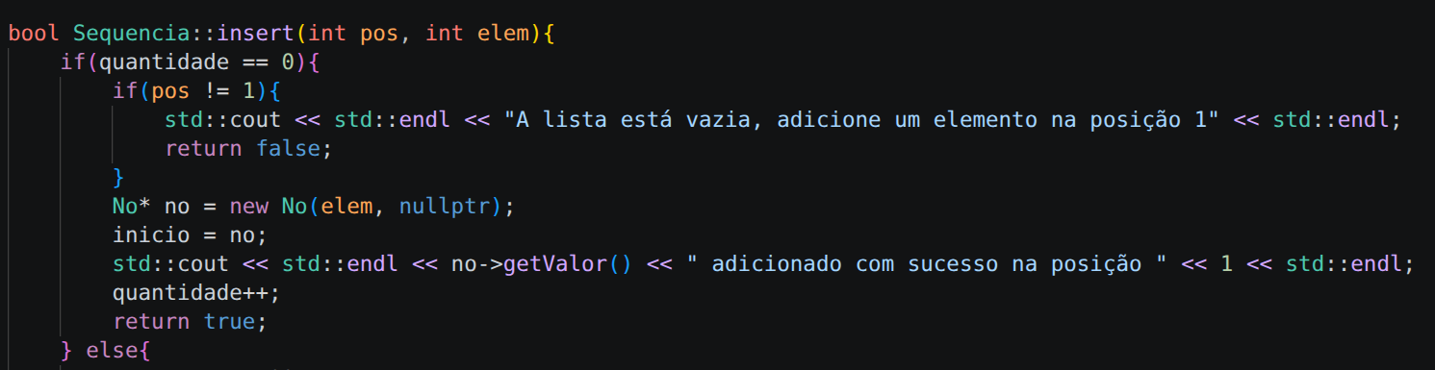
Dentro do else acima, temos mais estruturas de condição, agora estamos dentro do cenário que quantidade não é mais nula, então temos que validar algumas operações a fim que o código não quebre. A primeira é verificar se a posição solicitada existe dentro da sequência, se ela for menor ou igual a 0 ou maior que o próximo elemento da sequência, ela não existe. E agora temos dois casos específicos tratados quando a posição é válida, são eles: Primeiro e Próximo elementos da sequência.
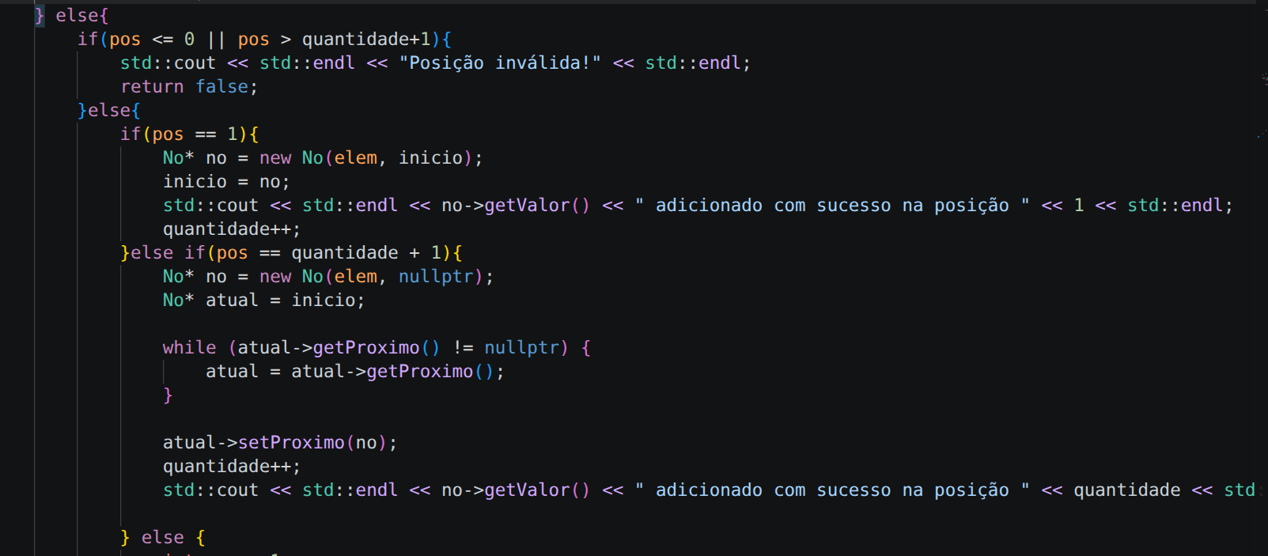
Para adicionar um novo primeiro elemento, é bem simples, basta criar um novo nó com seu valor apontando para o inicio atual, e definir o nó recém criado como novo inicio na sequência, e por fim quantidade++ para controlar a quantidade de elementos.
Para adicionar um elemento ao final da lista, cria-se um nó apontando para o vazio, e cria-se um nó auxiliar para ser usado em um while iterando até chegar no último nó definido da sequência, usando a condição de parada atual->getProximo != nullptr, assim ele verifica se o próximo é o último, e quando finalmente chegar nele, é usada a função atual->setProximo(no) passando como parâmetro o nó criado e iterando a quantidade.
Agora que os dois casos específicos foram explicados, vamos para o último else no caso geral, onde adicionamos elementos em posições no meio da sequência:
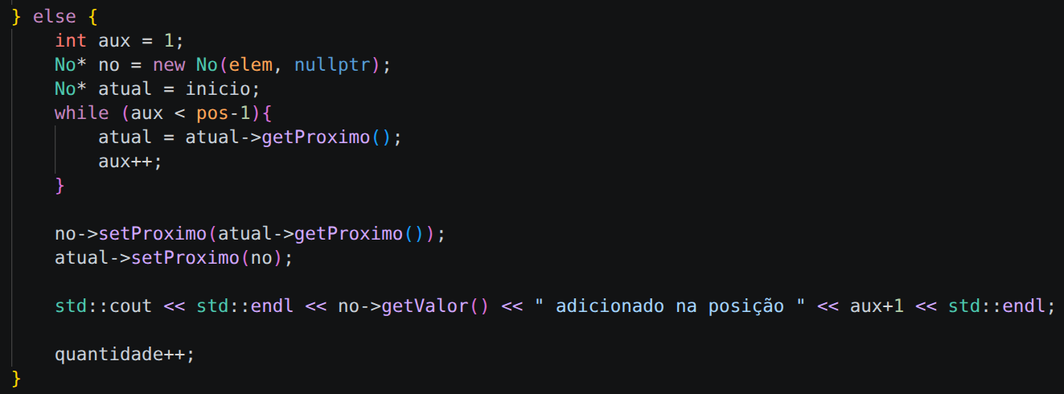
O método é bem parecido, mas precisamos de uma variável auxiliar, criamos um nó apontando pro vazio e um nó auxiliar começando do inicio, usamos o while para percorrer até a posição exatamente anterior onde queremos adicionar o elemento, e realizamos duas ações: fazemos o novo nó apontar para o endereço de memória que o nó que está na posição que queremos aponta, e agora que os dois estão apontando para o mesmo lugar, podemos fazer o nó que está na posição que queremos apontar para o novo nó criado, assim inserimos o nó que acabamos de criar no meio de dois nós, assim resolvendo o caso geral.
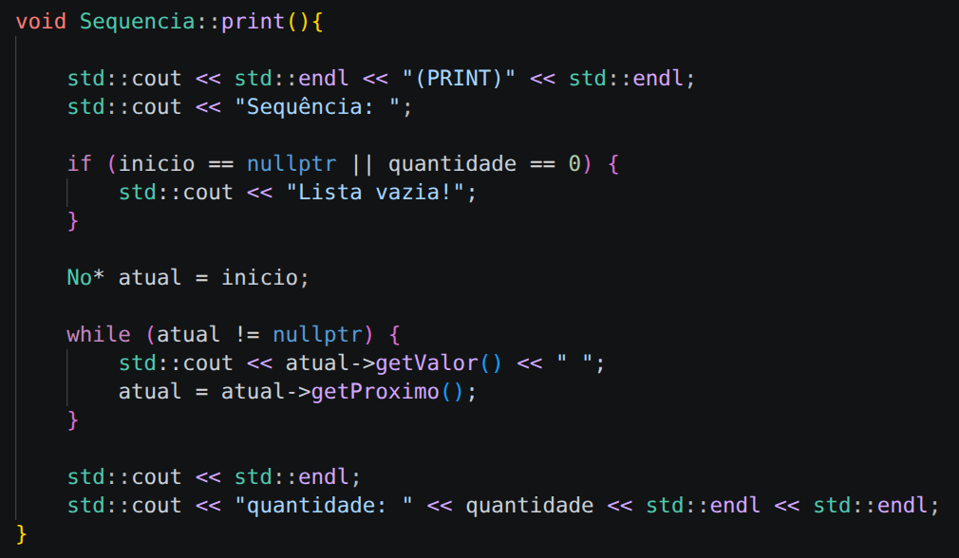
No método print, apenas usamos a mesma estratégia de percorrer a sequência e mostramos no terminal usando o std::cout formatado de forma a ficar mais agradável a leitura.

Por fim, temos o método remove, são usadas as mesmas validações do insert para o fluxo do método, se a posição é válida, remover primeiro elemento, remover último elemento e remover posição geral no meio da sequência, para remover apenas redirecionamos os nós envolvidos para o novo proximo deles e removemos com delete[ ] o nó que será removido, decrementando na quantidade de elementos.
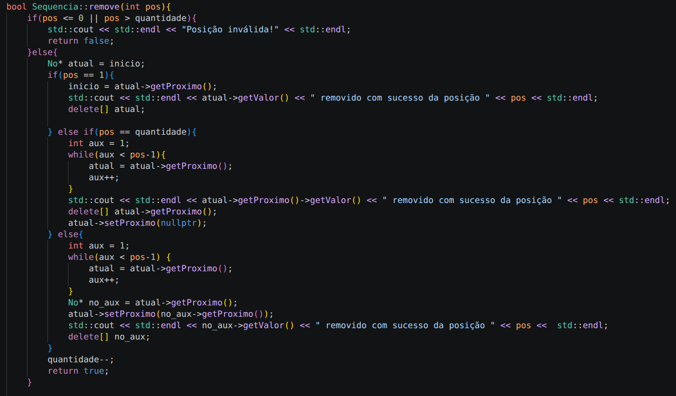
Para compilação criei um Makefile para facilitar na execução dos testes, após usar o comando make no terminal tudo é compilado corretamente:
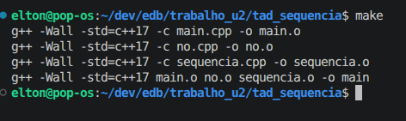

Ao usar o comando make run após a compilação, irá se deparar com um menu criado no arquivo main.cpp que possui algumas opções para interagir com a sequência, mas para fins desse trabalho apenas a opção 4 nos importa.
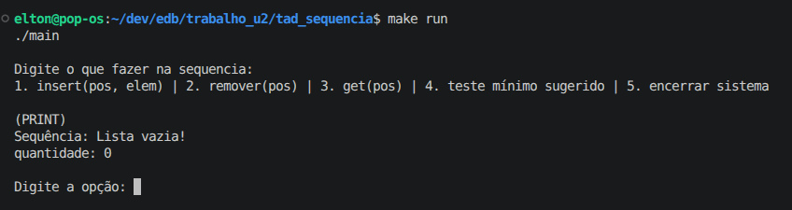
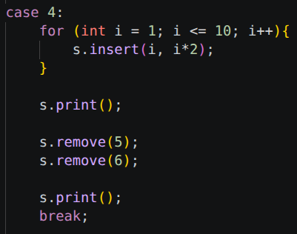
Teste mínimo sugerido
● Inserir 10 elementos;
● Remover 2 elementos do meio;
● Exibir a sequência antes e depois da remoção.

Execução no terminal:
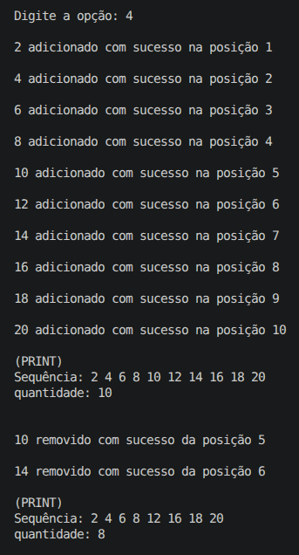

TAD CONJUNTO
O TAD Conjunto é uma estrutura de dados abstrata inspirada no conceito matemático de conjuntos. Ao contrário do TAD Sequência, sua principal característica é a ausência de duplicidade e a inexistência de uma ordem linear obrigatória entre os elementos. Isso significa que um item só pode existir uma única vez dentro da estrutura e que a sua posição física na memória não dita uma hierarquia posicional para o usuário.
As operações fundamentais desse TAD envolvem a manipulação de elementos únicos, como inserir sem duplicar, remover e verificar a pertinência (se um elemento pertence ou não ao conjunto, além das clássicas operações da teoria dos conjuntos, como a União e a Interseção.
Essas propriedades tornam o TAD Conjunto uma ferramenta essencial no desenvolvimento de algoritmos que exigem filtragem de dados repetidos, testes rápidos de presença e agrupamentos lógicos, sendo amplamente aplicado em sistemas de banco de dados, motores de busca e análise de redes.

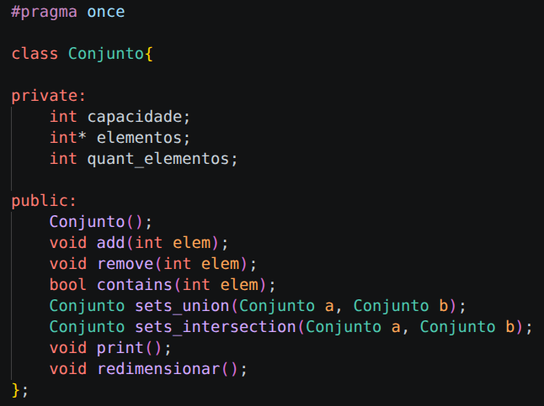
Nesse arquivo de cabeçalho temos 3 atributos privados importantes, a capacidade do conjunto, um ponteiro de um array de elementos e a quantidade de elementos nesse conjunto.
A lógica trabalhada aqui será muito simples, um array dinâmico que usa dos métodos ao lado para simular um conjunto matemático.

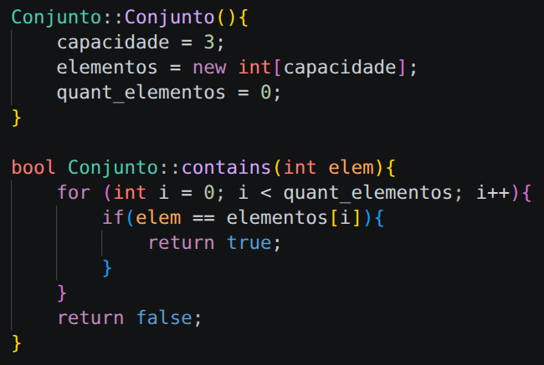
No construtor, definidos a capacidade inicial como 3, criamos o vetor dinâmico e definimos a quantidade de elementos como 0.

No método contains, já que por dentro é um array, apenas o percorremos com um for usando a quantidade de elementos e retornamos true ou false.
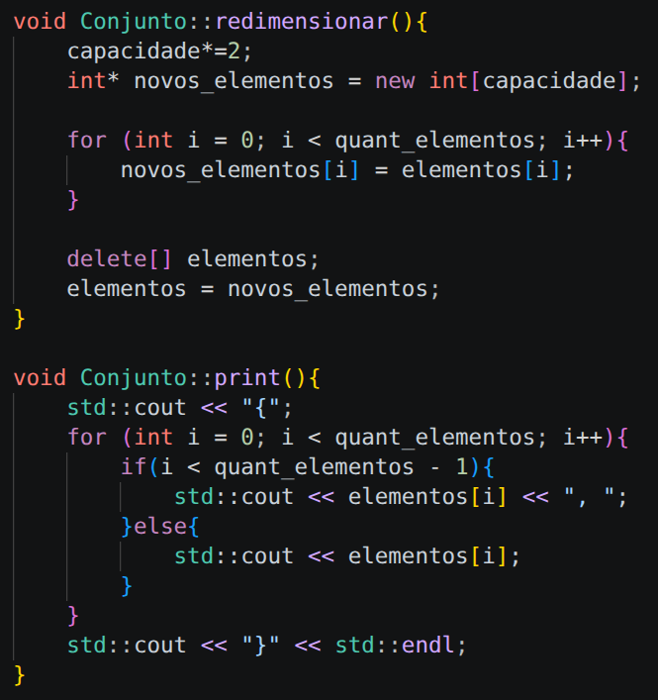
Para deixar o array dinâmico, criei um método chamado redimensionar, ele cria um novo ponteiro de um array temporário com o dobro da capacidade, itera um for para redefinir o local do elementos na memória, apaga os dados antigos e realoca o nome para o original.

A função print apenas usada do std::cout de forma inteligente com um for para exibir o conjunto formatado para o usuário.

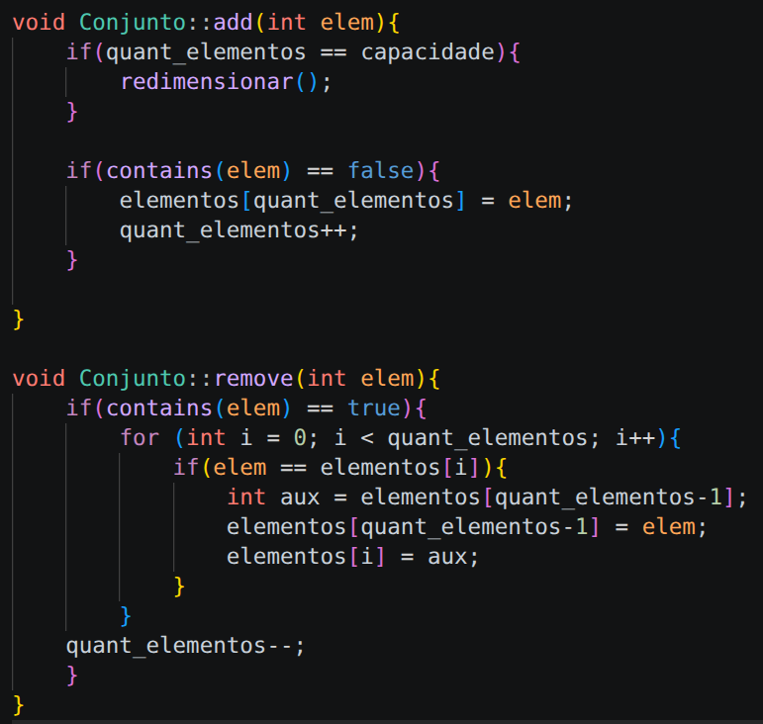

Para adicionar elementos, sempre verificamos se é necessário redimensionar ou não.
Usamos um if com o método já explicado contains para verificar se o elemento já existe no conjunto, por que não podemos permitir duplicidade, se não existir, adicionamos como último elemento e iteramos a quantidade.
Já para remover, verificamos se existe, se sim, então percorremos a lista até achá-lo e por meio de uma variável auxiliar trocamos ele de lugar com o último da lista e decrementamos a quantidade de elementos do conjunto, assim ele não aparece mais e pode ser substituído sem o usuário ver.

Agora que a classe já emula perfeitamente o comportamento de um conjunto, agora falta apenas implementar operações entre conjuntos, nesse trabalho foi solicitado apenas a interseção e união, com os nomes intersection e union respectivamente, mas infelizmente union é palavra reservada no C++ então tomei liberdade para renomear os métodos, o código está abaixo:
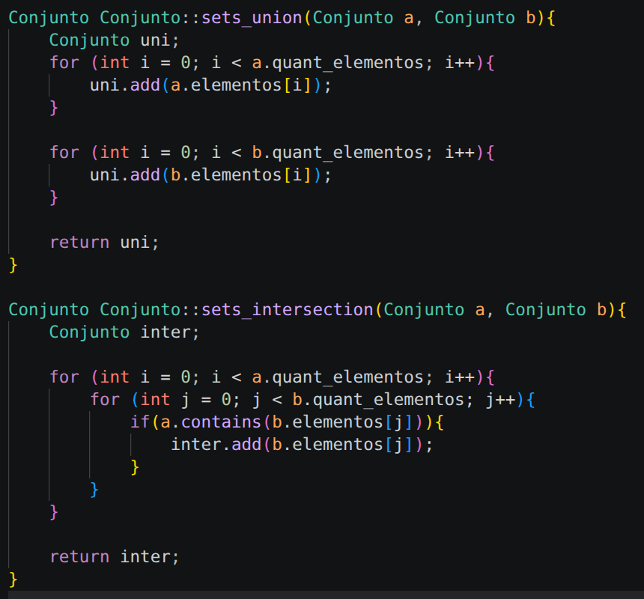
Para união foi simples, como o método retorna um objeto da classe conjunto, então criei ele e fiz dois for iterando nos conjuntos a e b que foram passados como parâmetro, já que pela natureza dos conjuntos não pode haver elementos repetidos, só isso já foi o bastante para representar a união.
Para interseção foi um pouco mais complicado, foi necessário fazer um for dentro do outro para verificar se cada elemento do conjunto a contém algum elemento do conjunto b, se sim, então seria adicionado no objeto criado e no fim retornando ele.
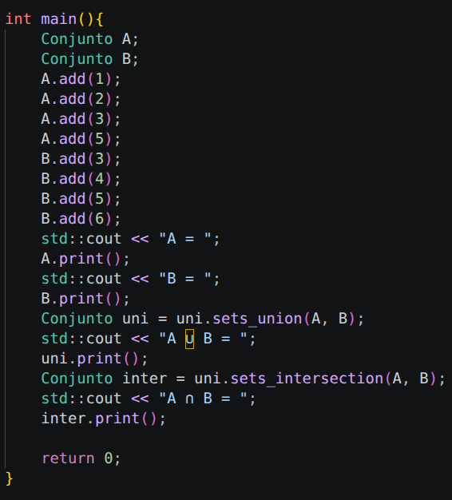
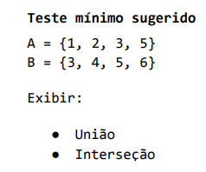
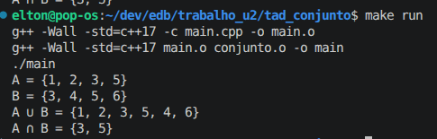

TAD ARRAY SEQUENCE

